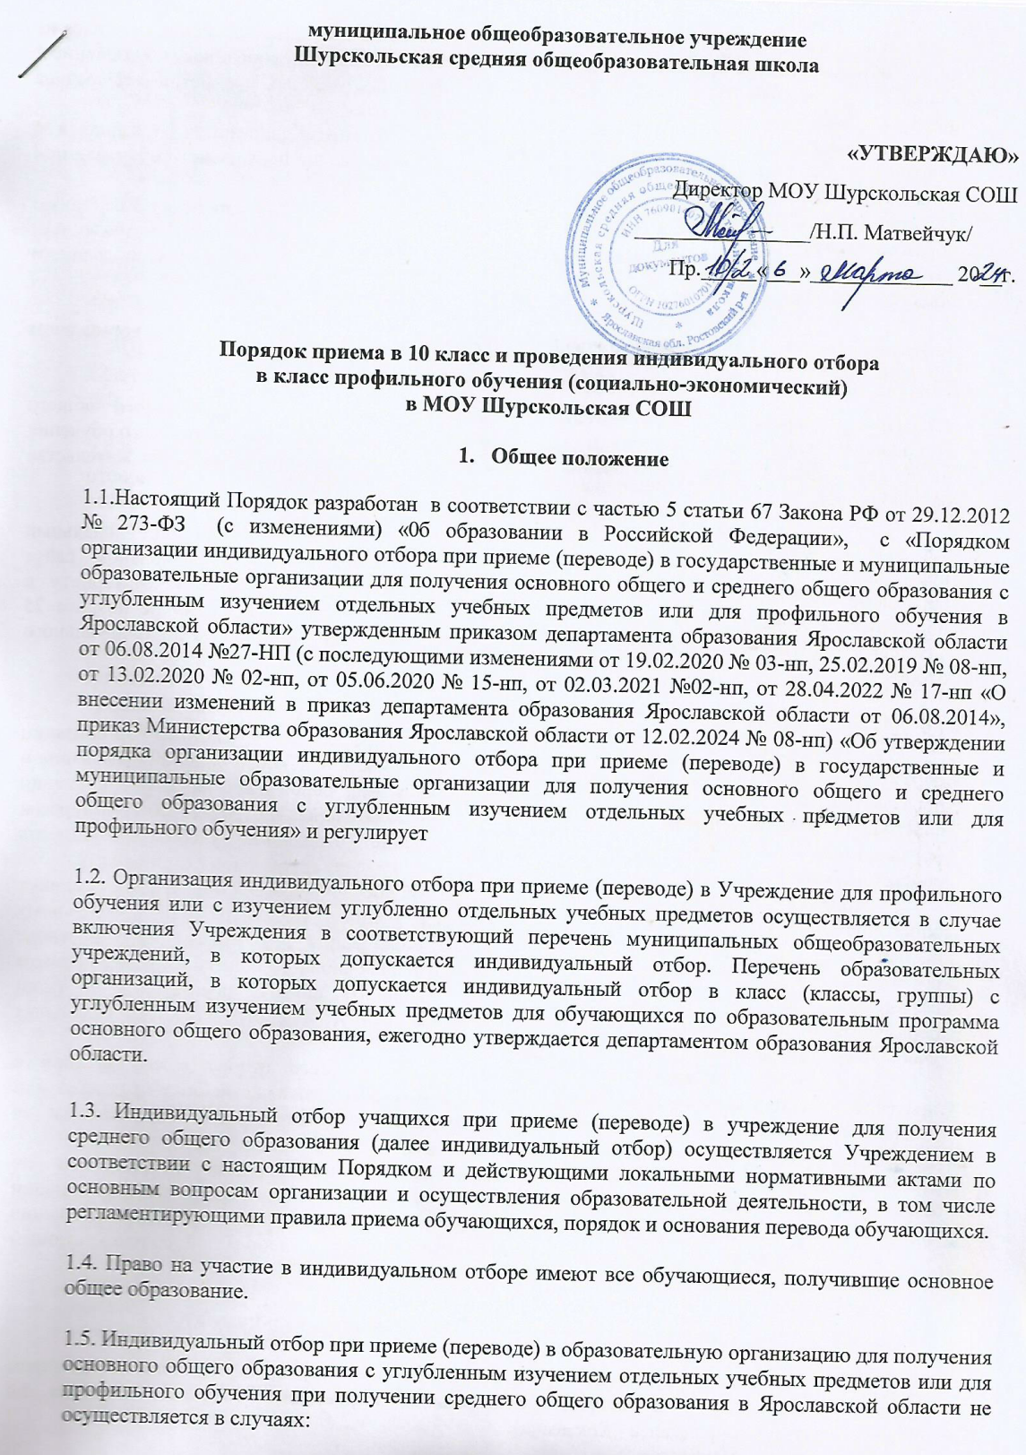

- приема в образовательную организацию в порядке перевода на свободные места обучающихся из другой образовательной организации, если обучающиеся получали основное общее образование в классе с углубленным изучением соответствующих отдельных учебных предметов или среднее общее образование в классе соответствующего профиля обучения;
- приема (перевода) в образовательную организацию, созданную для лиц, содержащихся в исправительных учреждениях уголовно-исполнительной системы, для профильного обучения при получении среднего общего образования.
- приема (перевода) в образовательную организацию, реализующую адаптированную основную образовательную программу, для получения основного общего образования с углубленным изучением отдельных учебных предметов или для профильного обучения при получении среднего общего образования.

1.6. Количество мест для индивидуального отбора определяется в соответствии с нормативом наполняемости.

1.7. Прием (перевод) в образовательные учреждения для получения основного общего образования с углубленным изучением отдельных учебных предметов, для профильного обучения на уровне среднего общего образования осуществляется вне зависимости от места жительства обучающегося.

1.8. Для проведения индивидуального отбора учреждение ежегодно принимает локальный нормативный акт и размещает его на информационном стенде и официальном сайте образовательной организации в информационно-телекоммуникационной сети «Интернет» в подразделе «Документы» раздела «Сведения об образовательной организации» не позднее 25 февраля текущего учебного года, но не менее чем за 4 месяца до даты начала индивидуального отбора.

1.9. Для целей настоящего Порядка применяются следующие понятия:
- углубленное изучение отдельных учебных предметов – система организации образовательной деятельности по образовательным программам основного общего образования и образовательным программам среднего общего образования, основанная на дифференциации содержания образовательных программ с учетом образовательных потребностей и интересов обучающихся, обеспечивающих углубленное изучение отдельных учебных предметов соответствующей образовательной программы;
- индивидуальный отбор – комплекс мероприятий, обеспечивающий объективность оценки способностей обучающихся к изучению отдельных учебных предметов или профильному обучению и направленный на получение общего образования при приеме либо переводе обучающихся в образовательные организации для получения основного общего и среднего общего образования по образовательным программам основного общего образования и (или) образовательным программам среднего общего образования с углубленным изучением отдельных учебных предметов и (или) для профильного обучения;
- рейтинг – ранжирование результатов индивидуального отбора в соответствии с критериями оценки способностей обучающихся к изучению отдельных учебных предметов или профильному обучению с учетом учебных результатов и достижений обучающихся за предыдущий и (или) текущий учебный год
- профильное обучение – это организация образовательной деятельности по образовательным программам среднего общего образования, основанная на дифференциации содержания с учетом образовательных потребностей и интересов обучающихся, обеспечивающих углубленное изучение отдельных учебных предметов, предметных областей соответствующей образовательной программы образовательной организации.

- Организация работы комиссии по индивидуальному отбору

2.1.Для проведения индивидуального отбора учащихся в класс (группу) с углубленным изучением отдельных предметов и в профильные классы в Учреждении создается комиссия по индивидуальному отбору (далее - Комиссия).

2.2.В состав Комиссии входят педагогические, руководящие работники образовательной организации, представители коллегиальных органов управления, предусмотренных уставом образовательной организации. Персональный состав Комиссии избирается педагогическим советом Учреждения не позднее, чем за 30 дней до даты начала индивидуального отбора и утверждается приказом директора Учреждения.

2.3.Комиссия на основании рейтинга результатов индивидуального отбора, формирует список учащихся, набравших наибольшее число баллов в соответствии с предельным количеством мест, определенных Учреждением для индивидуального отбора.

2.4.Решение Комиссии оформляется протоколом, который подписывают все члены Комиссии, присутствующие на заседании.

2.5.Информация об итогах индивидуального отбора размещается на информационном стенде и официальном сайте образовательной организации информационно-телекоммуникационной сети «Интернет» не позднее 3 дней со дня принятия комиссией решения.

2.6.В случае не согласия с решением комиссии совершеннолетний участник индивидуального отбора или родитель (законный представитель) несовершеннолетнего участника индивидуального отбора имеют право не позднее 2 рабочих дней со дня размещения информации о результатах индивидуального отбора подать апелляцию в конфликтную комиссию Учреждения.

3.Порядок проведения индивидуального отбора

3.1.Для участия в индивидуальном отборе совершеннолетний обучающийся или родитель (законный представитель) несовершеннолетнего обучающегося обращается в образовательную организацию с заявлением об участии в индивидуальном отборе (далее - заявление) при предъявлении оригинала документа, удостоверяющего личность заявителя, либо оригинала документа, удостоверяющего личность иностранного гражданина и лица без гражданства в Российской Федерации в соответствии со статьей 10 Федерального закона от 25 июля 2002 года № 115 – ФЗ «О правовом положении иностранных граждан в Российской Федерации.
Заявление подается в Учреждение не позднее, чем за 2 рабочих дня до начала индивидуального отбора.
В заявлении указываются следующие сведения:
- фамилия, имя, отчество (последнее – при наличии) обучающегося:
- дата и место рождения обучающегося;
- фамилия, имя, отчество (последнее – при наличии) родителей (законных представителей) обучающегося;
- адрес места жительства обучающегося;
- контактный телефон заявителя.

3.2. К заявлению прилагаются следующие документы, заверенные руководителем Учреждения, в котором обучается (обучался) участник индивидуального отбора:
Для получения основного общего образования с углубленным изучением отдельных предметов:
- выписка из протокола результатов государственной итоговой аттестации (далее ГИА) по образовательным программам основного общего образования;
-копия аттестата об основном общем образовании;
- копии документов, подтверждающих наличие преимущественного права приема (перевода) в образовательную организацию в класс (группу) с углубленным изучением отдельных учебных предметов при равном количестве баллов в рейтинге участников индивидуального отбора, указанных в подпункте 3.6.1, 3.6.2, 3.6.3 пункта 3.6 Порядка (при наличии);
- копии документов, подтверждающих наличие права приема (перевода) в образовательную организацию вне зависимости от количества баллов указанных в пункте 3.6 Порядка (при наличии).

3.3.Заявление и прилагаемые к нему документы регистрируются в журнале регистрации заявлений и документов для участия в индивидуальном отборе в день приема документов.
Заявление и прилагаемые к ним документы хранятся в Учреждении в соответствии с номенклатурой дел учреждения.
В заявлении подписью совершеннолетнего участника индивидуального отбора фиксируется согласие на обработку его персональных данных, подписью родителя (законного представителя) несовершеннолетнего участника индивидуального отбора фиксируется согласие на обработку его персональных данных и персональных данных ребенка в порядке, установленном законодательством Российской Федерации.

3.4. Индивидуальный отбор осуществляется на основе балльной системы оценивания достижений обучающихся, разработанной образовательной организацией, в соответствии с которой составляется рейтинг обучающихся, который составляется на основании баллов, полученных путем суммирования:
- баллов, полученных на ГИА по предметам к единой шкале для каждого профиля обучения: по одному обязательному предмету и одному предмету по выбору;
- баллов, полученных приведением среднего балла аттестата об основном общем образовании к единой шкале для всех профилей обучения (приведение оценок осуществляется с учетом коэффициентов по каждому учебному предмету, ежегодно устанавливаемого министерством образования Ярославской области).
Таблице 1:
Наименование профиля | 1 обязательный предмет | 2 обязательный предмет | Средний балл аттестата | ИТОГО
Социально-экономический | математика | обществознание

Предметы, определяющие профиль обучения, указаны в Таблице 2:
Наименование профиля | Предметы изучаемые на углубленном уровне | Предметы, указанные в аттестате об основном общем образовании
Социально-экономический | Математика (алгебра и начала анализа, геометрия, вероятность и статистика)  Обществознание | Математика,  Обществознание

3.5.Рейтинг участников индивидуального отбора выстраивается по мере убывания набранных ими баллов. Комиссия на основе рейтинга формирует список участников индивидуального отбора, набравших наибольшее число баллов, в соответствии с предельным количеством мест, определенных образовательным учреждением для индивидуального отбора в класс (группу) с углубленным изучением отдельных учебных предметов для обучения по образовательным программам основного общего образования.

№ | ФИО | Балл в выписке из протокола ГИА (1 предмет- математика) | Перерасчет баллов | Балл в выписке из протокола ГИА (1 предмет- обществознание) | Перерасчет баллов | Средний балл аттестата | Перерасчет баллов | победители и призеры Всероссийской олимпиады школьников |  |  | победители и призеры конкурсов различного уровня | Итого
 |  |  |  |  |  |  |  | муниципальный этап | региональный этап | всероссийский этап

3.6. При равном количестве баллов в рейтинге участников индивидуального отбора преимущественным правом при приеме (переводе) в образовательную организацию пользуются следующие категории:

- В первую очередь участники индивидуального отбора, имеющие наиболее высокий средний балл аттестата об основном общем образовании.

- Во вторую очередь победители и призеры муниципального, регионального этапа всероссийской олимпиады школьников по предмету (ам), который (ые) предстоит изучать углубленно.

- В третью очередь победители и призеры областных, всероссийских и международных конференций, конкурсов научно-исследовательских работ (проектов), учрежденных департаментом образования Ярославской области, Министерством просвещения Российской Федерации по предметам, который (ые) предстоит изучать углубленно.

3.7. По итогам индивидуального отбора совершеннолетний участник индивидуального отбора или родитель (законный представитель) несовершеннолетнего участника индивидуального отбора представляют в Учреждение документы, установленные правилами приема (перевода) образовательной организации.

3.8. Зачисление в образовательную организацию осуществляется на основании заявления о приеме (переводе) и решения комиссии, оформляется распорядительным актом руководителя образовательной организации.

4.Порядок подачи апелляции и работы конфликтной комиссии
4.1.Для рассмотрения апелляций по результатам индивидуального отбора в образовательной организации создается конфликтная комиссия в составе 3-х человек.

4.2. Апелляция по результатам индивидуального отбора подается в конфликтную комиссию Учреждения в течение 2 рабочих дней со дня размещения информации о результатах индивидуального отбора.

4.3.Персональный состав конфликтной комиссии утверждается приказом директора Учреждения.

4.4. Содержание работы конфликтной комиссии:
-прием, регистрация и рассмотрение апелляций;
-вынесение решений по результатам рассмотрения апелляций
- информирование заявителя о результатах.

4.5. Все заседания конфликтной комиссии оформляются протоколом, в котором фиксируются вопросы, вынесенные на рассмотрение, принятые по ним решения.

4.6. Решение по результатам рассмотрения апелляций принимается не позднее 3-х рабочих дней с момента подачи заявления.

Приложение 1
к «Порядку приема в 10 класс и
проведения индивидуального отбора
в класс профильного обучения
(социально-экономического)
в муниципальном общеобразовательном учреждении Шурскольская средняя общеобразовательная школа

Директору МОУ Шурскольская СОШ
Матвейчук Надежде Петровне
Родителя (законного представителя)
_______________________________________
_______________________________________
(Фамилия, имя, отчество полностью)
Адрес места жительства родителя (законного представителя): __________________________________________________________________________________________________________
Телефон: _______________________________
ЗАЯВЛЕНИЕ

Прошу допустить моего (ю) сына (дочь)_____________________________________________________________
(ФИО полностью, дата рождения)
______________________________________________________________________________________________________

- участию в индивидуальном отборе при приёме в 10 класс профильного обучения: социально-экономический профиль
Дата рождения ребёнка _________________________________________________________________________________
Место рождения ребёнка ________________________________________________________________________________

Адрес места жительства ребёнка _________________________________________________________________________

Контактный телефон ребёнка ____________________________________________________________________________

Родители (законные представители):
мать (ФИО полностью, телефон) _________________________________________________________________________

отец (ФИО полностью, телефон) _________________________________________________________________________
- заявлению прилагаются следующие документы:

  - выписка из протокола результатов государственной итоговой аттестации (далее – ГИА) по образовательным программам основного общего образования;

  - копия аттестата об основном общем образовании;

"____" __________ 20___ г. ______________/______________________________

дата подпись ФИО
"____" __________ 20___ г. ______________/______________________________

дата подпись ФИО

- порядком проведения индивидуального отбора в класс профильного обучения (универсальный) в МОУ Шурскольская СОШ ознакомлен(а).
"____" __________ 20___ г. ______________/______________________________

дата подпись ФИО
"____" __________ 20___ г. ______________/______________________________

дата подпись ФИО

Даю согласие на обработку своих персональных данных и персональных данных своего ребенка для проведения индивидуального отбора в порядке, установленном законодательством РФ.
Персональные данные, в отношении которых дается данное согласие, включают: фамилию, имя, отчество; пол; дата рождения, место рождения; адрес места жительства; контактный телефон; данные об образовании; данные документов, предоставляющих право на льготу (победитель и призёр регионального и заключительного этапов всероссийской олимпиады школьников, а также международных олимпиад школьников по _____________________).
Действия с персональными данными включают в себя: сбор, запись, систематизацию, накопление, хранение, уточнение (обновление, изменение), извлечение, использование, а также передачу в вышестоящие органы образования, обезличивание, блокирование, удаление и уничтожение. Способы обработки персональных данных: смешанный способ обработки персональных данных с использованием средств автоматизации (с частичным использованием средств автоматизации) или без использования средств автоматизации, с использованием средств вычислительной техники.
Данное согласие может быть отозвано в порядке, установленном законодательством РФ.
"____" __________ 20___ г. ______________/______________________________

дата подпись ФИО
"____" __________ 20___ г. ______________/______________________________

дата подпись ФИО
Заявление написано с учетом мнения ребенка
"____" __________ 20___ г. ______________/______________________________

дата подпись ФИО
"____" __________ 20___ г. ______________/______________________________

дата подпись ФИО

Приложение 2
к «Порядку приема в 10 класс и
проведения индивидуального отбора
в класс профильного обучения
(социально-экономического)
в муниципальном общеобразовательном учреждении Шурскольская средняя общеобразовательная школа

Директору МОУ Шурскольская СОШ
Матвейчук Надежде Петровне
Родителя (законного представителя)
_______________________________________
_______________________________________
(Фамилия, имя, отчество полностью)
Адрес места жительства родителя (законного представителя): ________________________________________________________________________________
Телефон: _______________________________

ЗАЯВЛЕНИЕ

Прошу принять моего ребенка (сына, дочь) __________________________________________
^{Фамилия, имя, отчество}
________________________________________________________________________________
Дата рождения ребенка (месяц, число, год), место рождения

в 10 класс Вашей школы социально-экономического профиля.

Адрес места жительства ребенка: ____________________________________________________
_________________________________________________________________________________
Сведения о родителях:
Мать Ф.И.О. ______________________________________________________________________

Отец Ф.И.О. _______________________________________________________________________

Дата _______________ Подпись родителя (законного представителя) _________________
Дата _______________ Подпись родителя (законного представителя) _________________

С Уставом школы, лицензией на осуществление образовательной деятельности, свидетельством о государственной аккредитации, основными образовательными программами и документами, регламентирующими организацию и осуществление образовательной деятельности, правами и обязанностями обучающихся ознакомлен(а).
Дата _______________ Подпись родителя (законного представителя) _________________
Дата _______________ Подпись родителя (законного представителя) _________________

В соответствии со ст.9 ФЗ РФ от 26.07.2006 №152-ФЗ «О персональных данных», являясь субъектом персональных данных, на автоматизированную и неавтоматизированную обработку персональных данных моих и моего ребенка согласен (а).
Дата _______________ Подпись родителя (законного представителя) _________________
Дата _______________ Подпись родителя (законного представителя) _________________

Заявление написано с учетом мнения ребенка

Дата _______________ Подпись родителя (законного представителя) _________________
Дата _______________ Подпись родителя (законного представителя) _________________

